Especificación de Casos de Uso

[Nombre del Proyecto]
Fecha: [dd/mm/aaa]

Tabla de contenido

Historial de Versiones 2
Información del Proyecto 3
Aprobaciones 3
Resumen Ejecutivo 3
Diagrama de Casos de Uso 4
Descripción de Actores 5
[Nombre de Actor 1] 6
Especificación de Casos de Uso 6
[Nombre de Caso de Uso Nro. 1] 7

Historial de Versiones
Fecha | Versión | Autor | Organización | Descripción

Información del Proyecto
Empresa / Organización
Proyecto
Fecha de preparación
Cliente
Patrocinador principal
Gerente / Líder de Proyecto
Gerente / Líder de Desarrollo de Software

Aprobaciones
Nombre y Apellido | Cargo | Departamento u Organización | Fecha | Firma

Resumen Ejecutivo
Aquí se presenta una introducción sobre cuales procesos o escenarios de negocio se están describiendo con este caso de uso, o grupos de casos de uso agrupados en el documento. Debe indicarse: Procesos, subprocesos, áreas organizacionales involucradas y cuales módulos del nuevo sistema se están describiendo.

Diagrama de Casos de Uso
El Diagrama debe seguir la notación para casos de uso establecida por UML, incluyendo los elementos del modelo de casos de uso, es decir:
- Actores.
- Casos de Uso.
- Relaciones.

Las relaciones de Actores con casos de usos se denominan “Asociaciones”.
Las relaciones entre casos de uso se denominan “Generalizaciones” y pueden ser de dos tipos, de uso (Uses) o de herencia (Extends).

Según el número de casos de uso se puede usar un diagrama, o varios según los módulos o funcionalidad.

Leyenda:

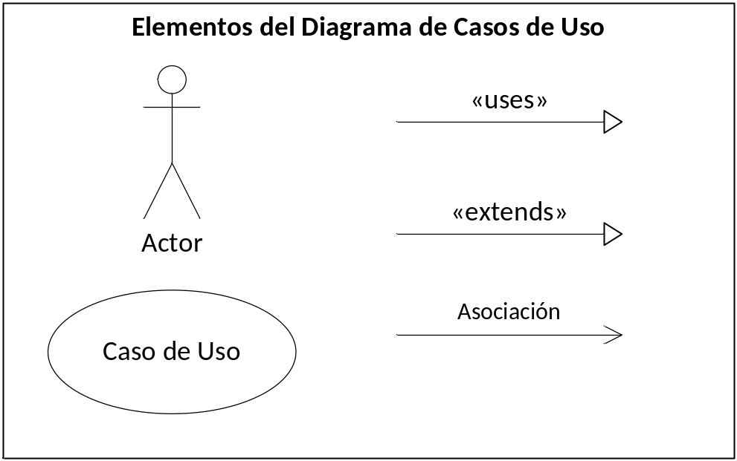

Descripción de Actores
Un actor es cualquier entidad externa al sistema modelado que interactúa con él.

No necesariamente coincide con los usuario, pues un mismo usuario puede desempeñar distintos roles que correspondan con varios actores. Además, un mismo actor puede desempeñar varios papeles según el caso de uso con que interactúa.

Para cada uno de los actores involucrados en el documento y representados en el diagrama, debe completarse la siguiente ficha. Si existe más de un actor, se copia el título (Nombre del Actor) y la ficha tantas veces sea necesario.

Vendedor

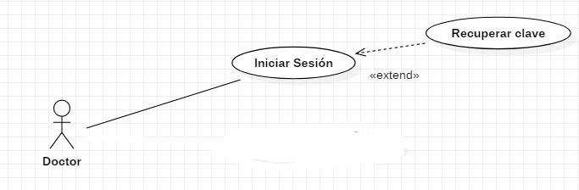

Actor | Vendedor | Identificador: [CU1]
Descripción | Caso de uso para Administrar la captación de personas
Características | Registrar prospecto, Ver los prospectos, agendar visitas para cada prospecto, imprimir los datos del prospecto
Relación
Referencias | Diagrama de Secuencia N°1 y Diagrama de Comunicación N°1

Atributos
Nombre | Descripción | Tipo
Rut | Rut de prospecto | Varchar(11)
Nombre | Nombre de prospecto | Varchar(25)
Apellido | Apellido de prospecto | Varchar(25)
Telefono | Teléfono de prospecto | Varchar(12)
Dirección | Dirección de prospecto | Varchar(25)
Email | Email de prospecto | Varchar(100)
[En este cuadro se colocará un listado de los atributos principales del actor, por ejemplo para un actor “Cliente” podría ser: Nombre, Apellido, Número de Identificación (DNI), y otros datos de interés]

Comentarios
[Aquí se incluirán comentarios adicionales sobre el actor]

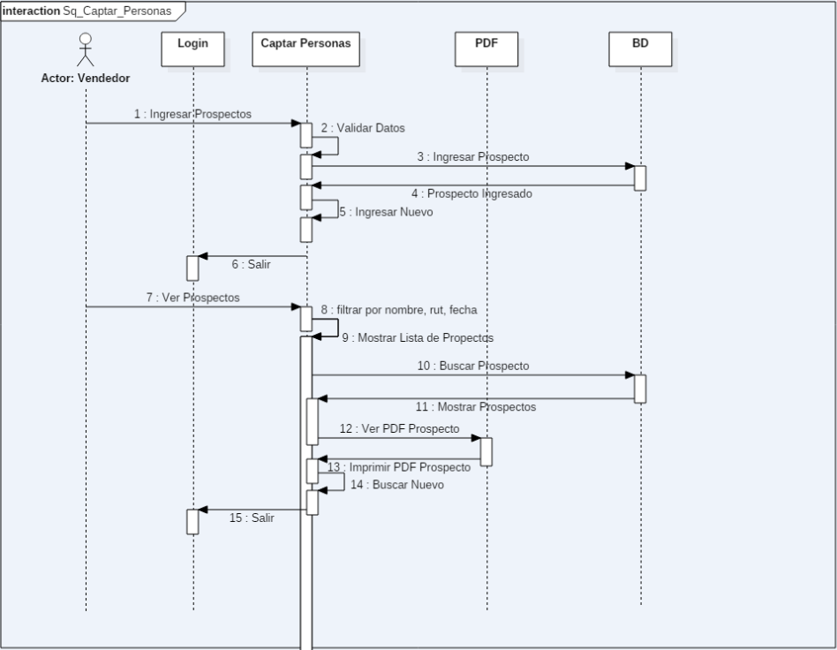

Especificación de Casos de Uso
Para cada uno de los casos de uso mostrados en los diagramas de caso de uso, se completará la siguiente ficha, que es una especificación completa del mismo (Denominada Especificación de Casos de Uso).

La Especificación del caso de uso, describe la forma en que el actor interactúa con el sistema, listando las funciones o tareas realizado, los datos de entrada, información que necesita recibir el actor del sistema, información sobre eventos o cambios inesperados, entre otros.

El Siguiente título [Nombre de Caso de Uso Nro. 1] y su correspondiente ficha se repetirá para cuantos casos de uso se tengan en el modelo.

Captar Personas
Caso de Uso | Captar Personas | Identificador:  CU
Actores | Vendedor
Tipo | Primario
Referencias | RQ-002,RQ-035,RQ-036
Precondición | 1- Conexión con la Base de datos para validar Credenciales.  2- Haber iniciado el sistema VeriSafe.  3- Debe haber una sesión con credenciales de vendedor iniciada.  4- El Sistema se debe encontrar disponible.
Postcondición | 1- Guardar un registro de un prospecto  2- Ver los prospectos registrados  3- Agendar una visita a los prospectos  4- Imprimir el detalle de los prospectos
Descripción | Caso de uso para Administrar la captación de personas
Resumen | El vendedor debe poder Guardar la información de un posible futuro cliente, listarlos, agendar una visita e imprimir los datos de las personas

Curso Normal

Nro. | Ejecutor | Paso o Actividad
1 | Vendedor | El vendedor presiona el menú de navegación captar personas
2 | Sistema | Presenta por defecto la pantalla para crear un prospecto y un menú lateral en el que puede navegar entre:  - crear un prospecto  - ver los prospectos.
3 | Vendedor | El vendedor debe llenar los datos para crear un prospecto.
4 | Sistema | El Sistema valida que los datos sean válidos y guarda el prospecto, caso contrario lo devuelve al paso 3
[Se describe el proceso o secuencia de pasos ejecutadas usando frases cortas]
[Cada paso del proceso puede ser ejecutado por los Actores o por el sistema]
[Se describe la secuencia de acciones realizadas por los actores y la secuencia de actividades realizada por el sistema como respuesta].

Cursos Alternos

Nro. | Descripción de acciones alternas
2 | Ver los prospectos
3 | Agendar visita
4 | Imprimir datos del prospecto
[Cada paso descrito en el curso normal, puede tener actividades alternas, según la distribución de escenarios que ocurra en el flujo de procesos, en esta ficha se completa para cada actividad (haciendo referencia a su número) las posibles secuencias alternas]

Curso Alterno Nro. 2

Nro. | Ejecutor | Paso o Actividad
1 | Vendedor | El vendedor presiona en el menú lateral ver los prospectos
2 | Sistema | Presenta una interfaz en la que puede ver los prospectos guardados en la base de datos y un searchbox en el que puede filtrar los prospectos.
3 | Vendedor | El vendedor debe escribir en el searchbox el campo o los campos de los prospectos por el que desea filtrar los resultados.
4 | Sistema | El sistema verifica que el dato escrito en el searchbox sea válido, caso contrario lo devuelve al paso 3.  En el caso que los datos sean válidos muestra los prospectos y por cada prospecto puede seleccionar:  - agendar visita  - imprimir los datos del prospecto.
[Se describe el proceso o secuencia de pasos ejecutadas usando frases cortas]
[Cada paso del proceso puede ser ejecutado por los Actores o por el sistema]
[Se describe la secuencia de acciones realizadas por los actores y la secuencia de actividades realizada por el sistema como respuesta].

Curso Alterno Nro. 3

Nro. | Ejecutor | Paso o Actividad
1 | Vendedor | El vendedor presiona en el menú lateral ver los prospectos
2 | Sistema | Presenta una interfaz en la que puede ver los prospectos guardados en la base de datos y un searchbox en el que puede filtrar los prospectos.
3 | Vendedor | El vendedor debe escribir en el searchbox el campo o los campos de los prospectos por el que desea filtrar los resultados.
4 | Sistema | El sistema verifica que el dato escrito en el searchbox sea válido, caso contrario lo devuelve al paso 3.  En el caso que los datos sean válidos muestra los prospectos y por cada prospecto puede seleccionar:  - agendar visita  - imprimir los datos del prospecto.

Curso Alterno Nro. 2

Nro. | Ejecutor | Paso o Actividad
1 | Vendedor | El vendedor presiona agendar una visita
2 | Sistema | Presenta un calendario en el que el vendedor debe seleccionar la fecha de visita para ese prospecto
3 | Vendedor | El vendedor debe selecciona la fecha de visita
4 | Sistema | El sistema verifica que la fecha de la visita no sea menor a la fecha del día actual.
Curso Alterno Nro. 3

Nro. | Ejecutor | Paso o Actividad
1 | Vendedor | El vendedor presiona imprimir los datos del prospecto
2 | Sistema | Presenta muestra un pdf con los datos del prospecto en una nueva ventana
3 | Vendedor | El vendedor puede imprimir el documento
4 | Sistema | El sistema le muestra una ventana con la impresora que se utilizará, la tinta y la cantidad de copias de ese documento

